实验内容:
1. 不使用 Opencv 自带的直方图库函数，尝试自己实现一个图像灰度直方图函数：my_histogram(img)；
2. 尝试使用 python 实现直方图均衡化操作，分别显示原始图像和经过均衡化以后的图像。实现相应函数 my_hist_equal(img)。

实现方法:
- 实现一个图像灰度直方图函数：my_histogram(img)
- 设计思想简述
创建一个存储每个灰度值对应像素数量的数组，读取图像后，遍历像素，读出灰度值，并在对应的数组元素上加1，由此统计出像素灰度值的分布情况并根据相应参数绘图。

- 程序结构及流程简述
首先导入了三个库：PIL、numpy和matplotlib.pyplot。
from PIL import Image
import numpy as np
import matplotlib.pyplot as plt

定义了名为my_histogram的函数，该函数接受一张图片作为参数并绘制出灰度直方图，实现方法如下。
1.创建了一个长度为256的数组hist_array，并将其所有元素初始化为0。
2.使用两个for循环遍历整张图片中每个像素点，并得到该像素点的灰度值gray_level，并将对应位置上hist_array数组中的元素加1。
3.使用plt.bar()方法绘制出灰度直方图，并设置标题、x轴标签、y轴标签等属性。
def my_histogram(image):
# 创建储存灰度值的数组
hist_array = np.zeros(256,dtype=int)
# 遍历图像像素
for i in range(image.shape[0]):
for j in range(image.shape[1]):
gray_level = int(image[i,j])
hist_array[gray_level]+=1
# 设置绘图属性
plt.bar(range(256),hist_array)
plt.title('Grayscale Histogram')
plt.xlabel('Gray Level')
plt.ylabel('Pixel Count')
plt.show()

显示图像。
img = Image.open('./data/sample_gray.jpg')
img_array = np.asarray(img)
my_histogram(img_array)

- 实现直方图均衡化操作，分别显示原始图像和经过均衡化以后的图像。实现相应函数 my_hist_equal(img)。
- 设计思想简述
直方图均衡化主要是利用灰度分布函数对图像中的每一个像素进行映射，得到该像素新的灰度值。

- 程序结构及流程简述
首先导入了三个库：numpy、cv2 和 matplotlib.pyplot。
import numpy as np
import cv2
import matplotlib.pyplot as plt
定义了名为 my_hist_equal(img) 的函数，对输入的灰度图像进行直方图均衡化，并绘制出原始图像和均衡化后的直方图。具体步骤如下：
- 计算原始图片的直方图，将其分成256个区间，并统计每个区间内像素点的数量。
- 根据直方图计算出累积分布函数。
- 将CDF归一化得到累积分布频率函数。
- 对原始图片进行均衡化操作，即根据 cdf_normalized重新映射每个像素值。 img2为经过均衡化后得到的新图片。
# 计算直方图
hist, bins = np.histogram(img.flatten(), 256, [0, 255])
# 计算累积分布函数
cdf = hist.cumsum()
# 计算累积分布频率函数
cdf_normalized = cdf / cdf.max()
# 均衡化
# 均衡化后四舍五入取整保存到八位整数中
img2 = np.uint8(255 * cdf_normalized[img] + 0.5)

# 绘制原始图像的直方图和均衡化后的直方图
plt.subplot(2, 2, 1)
plt.imshow(img, cmap='gray')
plt.subplot(2, 2, 2)
plt.hist(img.flatten(), 256, [0, 255], color='r')
plt.xlim([0, 256])
plt.subplot(2, 2, 3)
plt.imshow(img2, cmap='gray')
plt.subplot(2, 2, 4)
plt.hist(img2.flatten(), 256, [0, 255], color='r')
plt.xlim([0, 256])
plt.show()

加载图片，并调用 my_hist_equal 函数对其进行处理。
img = cv2.imread('./data/gray.bmp', cv2.IMREAD_GRAYSCALE)
my_hist_equal(img)

实验结果:
- 灰度直方图函数：
下图所示为my_histogram(img)的实现效果：图示左为my_histogram函数实现所绘制的灰度直方图，右为openCV自带函数实现所绘制的灰度直方图。

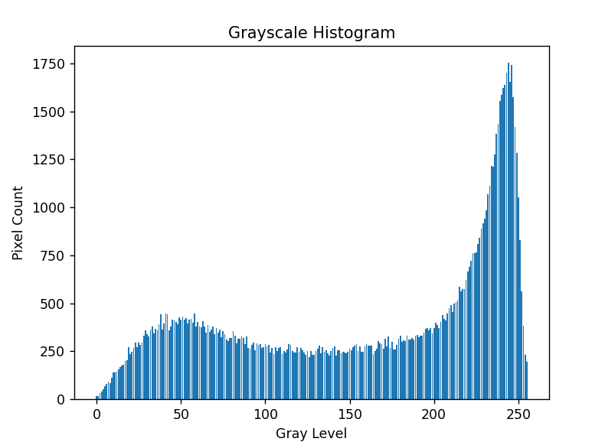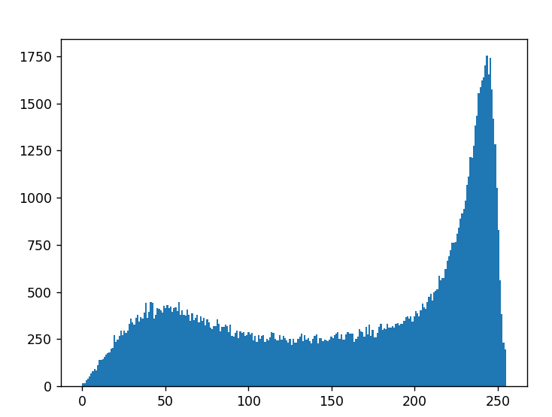

2.直方图均衡化效果
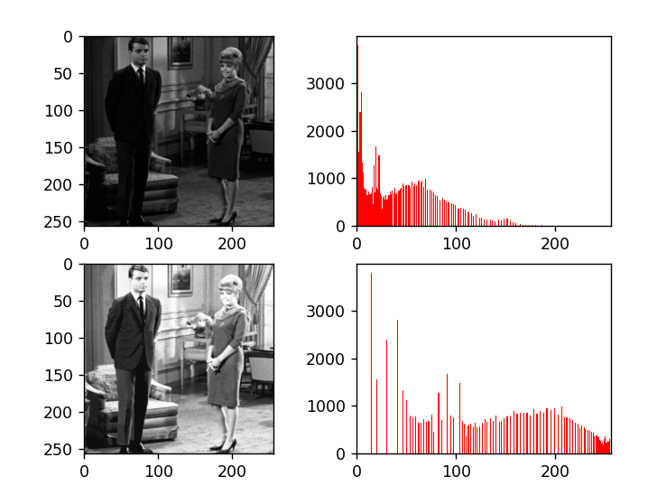
所示为my_hist_equal(img)实现效果，分别显示原图像、均衡化后图像和两个图像的灰度直方图，可以看到图像的对比度明显增强，灰度范围扩大。
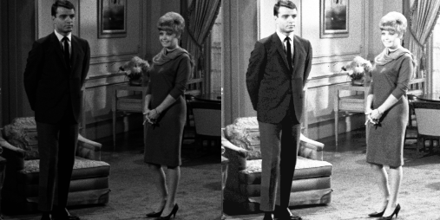
对比使用open3d自带的灰度均衡函数，实现效果如上。

总结:
- 实验中遇到的问题及解决方法
在本次实验中，我遇到了一系列问题。首先是第一次接触Python语言。虽然我有C和C++的基础，但解释型语言的语法与我熟悉的编程语言有所不同，导致开始时进展稍微困难。再加上Python环境配置出现了许多小问题，在最初的准备工作上花费了较多时间。因此，我去了解这个语言的基本知识和环境配置方面相关知识，并已经基本掌握常用操作。 其次是没有完全理解直方图均衡化计算方法，在理解公式上也花费了一定时间。我的解决方法是阅读书籍中相关内容并自己亲手计算体会。 再次是对Python中几个工具库不熟悉，例如NumPy库和OpenCV库。在实现图像处理相关算法时，常常需要使用NumPy和OpenCV库中函数和数据类型。由于不熟悉这些库的用法，我经常遇到实现代码错误或效率低下等情况。这些问题可以通过查阅资料、Google搜索以及官方文档来解决。

